Interviews
- ton parcours
J’ai fait une licence de Biologie des Organismes et une maîtrise de Biologie des Populations et des Organismes à l’Université Pierre et Marie Curie (Paris 6), puis un DEA de Biologie du Comportement à Paris 13 et enfin un Doctorat en éco-éthologie au Muséum National d’Histoire Naturelle. J’ai commencé par travailler sur des questions de sélection sexuelle chez les oiseaux (mésanges, étourneaux, paons, poules d’eau), mais j’avais à cœur d’utiliser mes connaissances en éthologie sur des sujets de conservation de la biodiversité. Passionnée de montagne, j’ai sauté sur l’occasion lorsqu’en post-doctorat, j’ai pu rejoindre une équipe d’herpétologues passionnés (et passionnants !) qui traquait un pathogène tueur d’amphibiens dans les Pyrénées. Je travaille maintenant plus généralement sur le fonctionnement des écosystèmes de montagne et plus particulièrement les petits lacs naturels d’altitude.

- comment a débuté ton intérêt pour les animaux
Aussi loin que je me souvienne, j’ai toujours été passionnée par la nature et les animaux, surtout le comportement des animaux sauvages quels qu’ils soient (enfant, je nourrissais en cachette des hérissons dans ma chambre car j’avais appris à l’école qu’ils mourraient pendant l’hibernation s’ils ne pesaient pas assez lourd à l’entrée de l’hiver). Ma passion pour la montagne a débuté vers 12 ans, lors d’un séjour en été dans les Pyrénées avec mes parents. Mes insectes préférés ne sont pas les fourmis (désolée), mais les abeilles (sauvages et domestiques) que j’accueille avec bonheur dans mon jardin.
- ta thèse
Ma thèse portait sur des questions purement évolutives, la théorie de la sélection sexuelle de Darwin, sur le modèle paon bleu (oui, l’oiseau qui fait la roue !). J’ai étudié le choix du partenaire sexuel, le lien entre les traits sélectionnés et la santé des individus, ainsi que l’investissement maternel. Pour résumer, j’ai pu montrer que les femelles préfèrent les mâles beaux et endurants (avec de nombreuses ocelles et de belles couleurs bleues iridescentes, capables de parader longtemps), qu’en choisissant ce type de mâles, les femelles s’assuraient de s’accoupler avec des mâles en meilleure santé et avec un bon système immunitaire, ce qui leur procurerait de bons gènes pour leurs descendants. S’accoupler avec de « bons mâles » encourage également les femelles à investir davantage dans la reproduction, en produisant des œufs plus gros, plus lourds, et contenant davantage de testostérone (une hormone importante pour le bon développement des poussins). J’ai adoré faire ma thèse, j’ai eu deux directeurs de thèse qui m’ont fait confiance, m’ont soutenue quand j’en avais besoin et j’ai trouvé mon sujet de thèse absolument fascinant. Mais à l’issue de ma thèse, constater chaque jour davantage la catastrophe écologique en cours m’a fait reconsidérer mes priorités de recherche.
- ton parcours et situation actuelle ?
Après avoir fait ma thèse en France entre Paris et la Normandie, j’ai été ATER pendant deux ans à Angers. Je suis ensuite partie en post-doc en Allemagne et au Maroc, avant de revenir quelques années en France... et de repartir pour l’Allemagne où j’ai été salariée 6 ans, tout en continuant à travailler l’été dans les Pyrénées grâce à une convention avec un laboratoire Toulousain.
Je suis maintenant basée à Toulouse, dans le tout nouveau Centre de Recherche sur la Biodiversité et l’Environnement, une unité mixte de recherche sous la tutelle du CNRS, de l’Université Toulouse 3, de Toulouse INP et l’IRD. Je suis chercheuse en CDD. J’ai choisi de travailler à temps partiel pour consacrer du temps à la préservation de la biodiversité (je siège au CSRPN Occitanie) ainsi qu’au partage des connaissances avec les scolaires et le grand public.
Ensuite
- citer 3 amphibiens: le plus beau, le plus intéressant et le plus bizarre
Le plus beau. L’amphibien le plus mignon est pour moi le crapaud accoucheur, ou alyte accoucheur. C’est un tout petit crapaud de quelques centimètres, avec une bouille ronde et de grands yeux touchants. Cette espèce doit son nom au fait que le mâle aide la femelle à « accoucher » de ses œufs avant de coller la ponte sur son dos. C’est donc le mâle qui s’occupe des œufs, il les porte sur son dos, les baigne, les défend, jusqu’à leur éclosion. Les têtards d’alyte sont assez gros et peuvent vivre plusieurs années avant de se métamorphoser, ils sont malins et très bons nageurs.
L’amphibien le plus intéressant. La grenouille des bois, une espèce d’Amérique du Nord, capable de congeler et de décongeler... C’est une adaptation extraordinaire aux conditions hivernales rigoureuses. Son cœur s’arrête même de battre… Et pourtant, la grenouille des bois peut reprendre le cours normal de sa vie car ses organes sont protégés par un antigel naturel, le glycogène.
L’amphibien le plus bizarre ? Difficile de choisir, les amphibiens sont capables de tellement de choses bizarres… mais je pencherais pour la grenouille à incubation gastrique. Chez cette espèce, les femelles incubaient les œufs dans leur estomac, pour les protéger contre les prédateurs. Les femelles « accouchaient » en vomissant des petites grenouillettes. Lorsque ce comportement a été décrit pour la première fois, c’était tellement exceptionnel qu’on a cru à un canular ! Cette espèce s’est éteinte quelques années seulement après sa découverte, décimée par le chytride. Mais je conserve l’espoir qu’on en redécouvre des spécimens un jour, cachés au fin fond de l’Australie.

- citer 3 publis, dont celle que tu considères comme la meilleure et celle qui t'a demandé le plus de travail, et celle qui t'a le plus posé de pb..
Schmeller# DS, Blooi# M, Martel A, Garner TWJ, Fisher MC, Azemar F, Clare FC, Leclerc C, Jäger L, Guevera-Nieto M, Loyau# A, Pasmans# F. 2014. Microscopic aquatic predators strongly affect infection dynamics of a globally emerged pathogen. Current Biology 24(2):176-180.
# First and senior authorships are shared between these authors
Je ne peux citer qu’une seule de mes publications, car à elle seule, elle répond aux trois critères. C’est à la fois celle que je considère comme la meilleure, car elle apporte un point de vue neuf et inattendu sur les relations environnement-pathogène, celle qui m’a demandé le plus de travail (plusieurs années) et celle qui m’a posée le plus de problèmes (ce grand moment de solitude en pleine montagne avec mon âne n’est qu’un exemple de tous les problèmes). C’est la raison pour laquelle j’ai raconté l’épopée de cet article scientifique dans mon livre, le choix était vraiment facile.

Enfin un conseil à donner à un jeune qui commence :
Ne pas avoir peur de l’échec et persévérer quoi qu’il arrive. C’est en se trompant tout en persévérant qu’on grandit, qu’on apprend et… qu’on découvre !

Ajouter 2 ou 3 photos

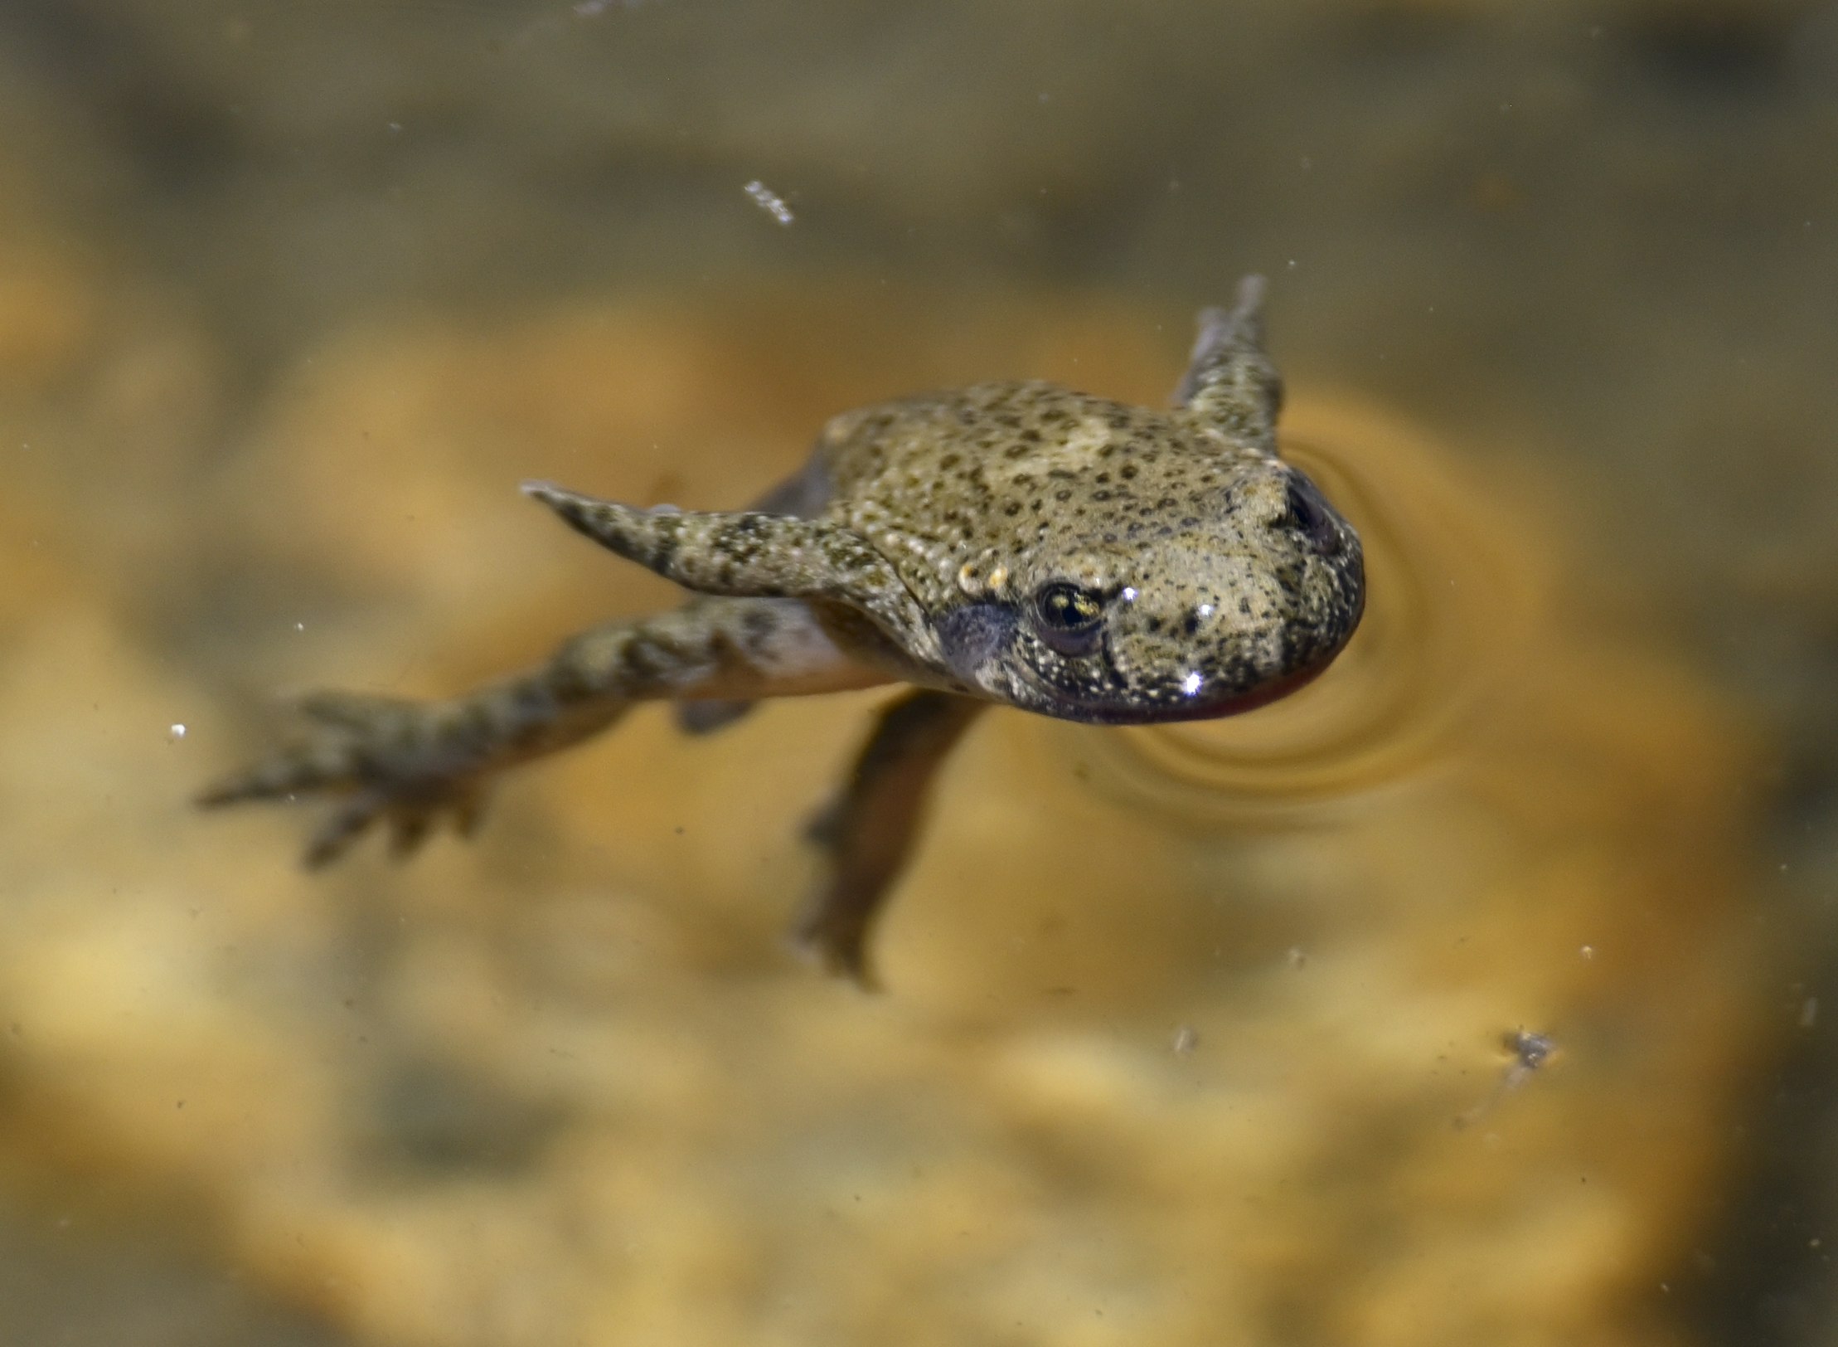
Métamorphe d’alyte accoucheur. Photo : Dirk Schmeller

Juvénile de salamandre terrestre en train d’être écouvillonnée. Photo : Adeline Loyau

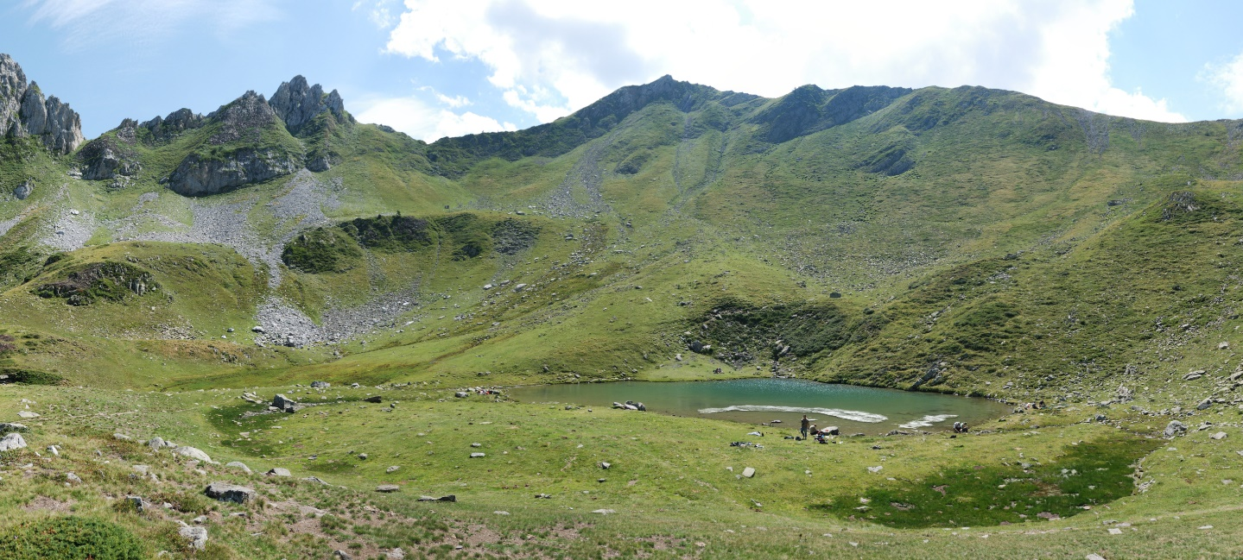
Lac d’Ansabère (Pyrénées Atlantiques). Photo : Dirk Schmeller

